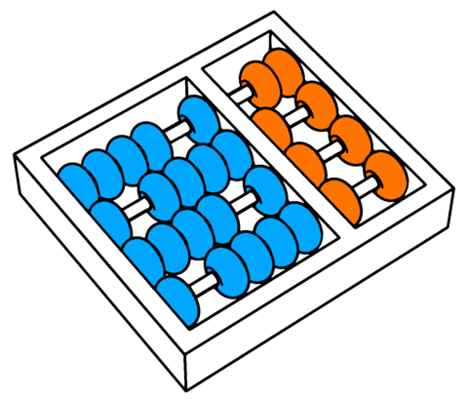

Relatório de desenvolvimento das atividades
Instituto de Computação - Universidade Estadual de Campinas
Allan M. de Souza, Rafael O. Jarczewski

Nome:
RA:

Relatório descritivo da lógica e motivação de cada escolha durante a resolução do trabalho.

Entrega:
Este relatório em conjunto com o bash script com as configurações realizadas em cada dispositivo.

